Rastreador solar: Anotações

Vitor Arruda

7/24/2017

Detalhes sobre a implementação do protótipo do rastreador de dois eixos

Sumário

1 Referências 3

# Modelo

Seguimos (ou copiamos, se preferir) a estrutura do protótipo disponível em [1], que infere a posição do sol a partir da diferença de luminosidade incidente em cada um de quatro LDRs montados sobre a placa solar (Figura 1):

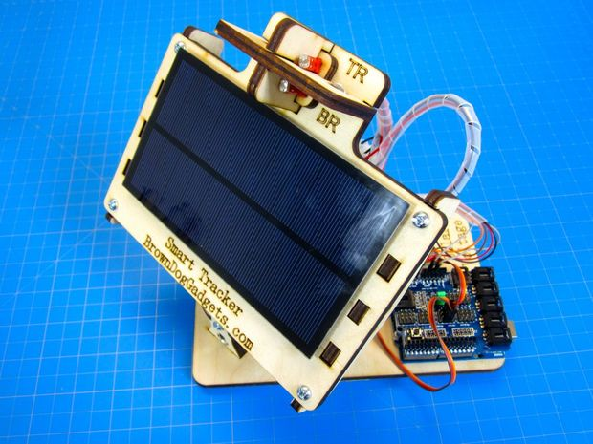

Figura 1: Modelo de seguidor adotado. Os LDRs são separados por uma “cruz” no topo da estrutura

# Circuito

Como nosso objetivo foi armazenar medidas (potência, tensão, temperatura...) enquanto a placa girava para acompanhar o sol, adicionamos componentes de medição e gravação ao circuito original de [1].

# Referências

|  |  |
| --- | --- |
| [1] | BrownDogGadgets, “Simple Dual Axis Solar Tracker,” Autodesk, [Online]. Available: http://www.instructables.com/id/Simple-Dual-Axis-Solar-Tracker/. [Acesso em 1 Abril 2017]. |